Декрет о «Турецкой Армении»: упущенная возможность решения армянского вопроса
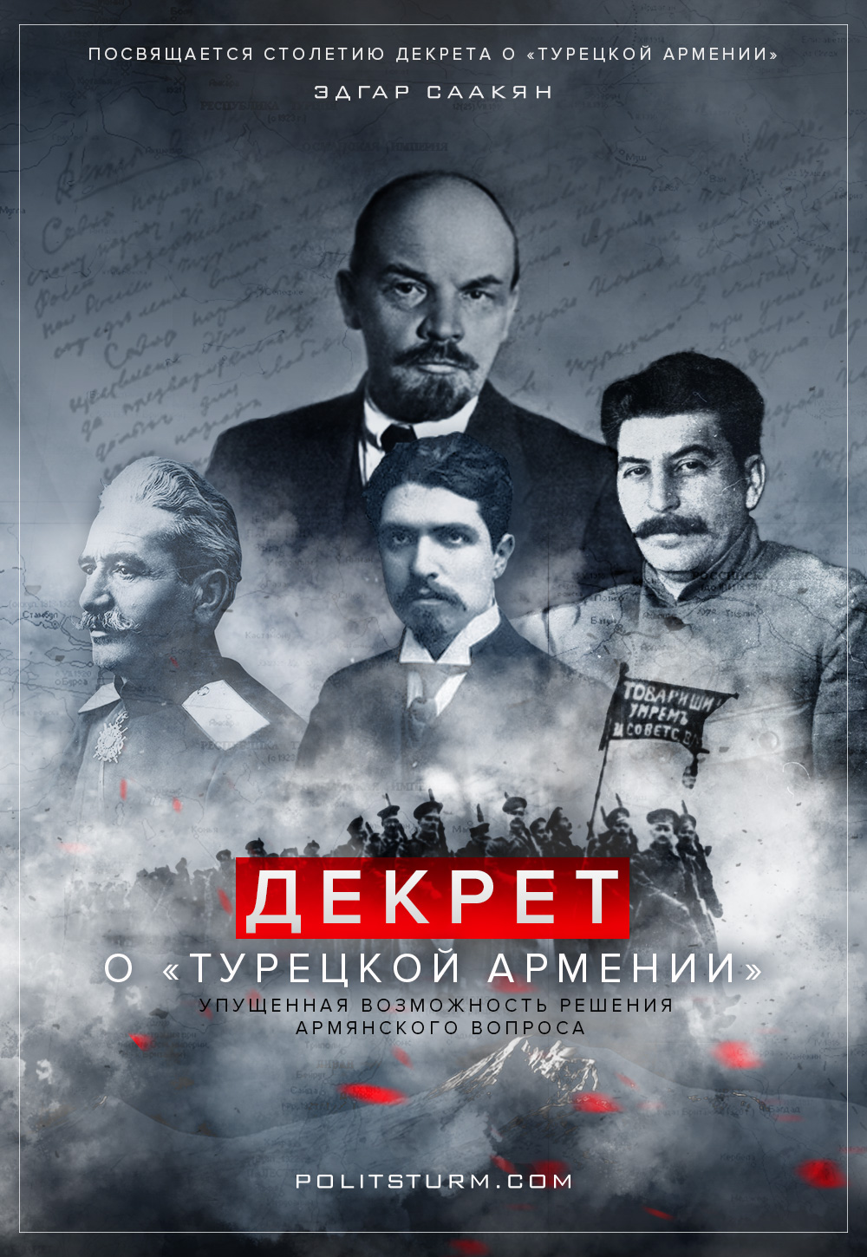

Оригинальная статья
2018-04-30
23 мин. на чтение

11 января 2018 года исполнилось ровно сто лет со дня издания декрета «О турецкой Армении». Данный декрет — одно из первых постановлений молодой Советской республики, принятых после Октябрьской революции. В современной армянской историографии сознательно не предаётся значения вышеуказанному историческому документу. В информационной среде больше муссируются темы, связанные с арбитражем Вудро Вильсона и Севрским договором, несмотря на то, что последний не был ратифицирован и пересмотрен на Лозанской конференции 1923 года.
Декрет Советского правительства, подписанный В.И. Лениным – документ большого исторического значения, которым Советская республика признавала суверенное право армян на создание своего государства в западной Армении. Наши соотечественники из-за националистической пропаганды не до конца поняли значение декрета для нашего народа, не поняли, что мы упустили.
Для раскрытия темы необходимо коротко описать суть армянского вопроса, рассмотреть возможность и реальность решения вопроса, разобрать основные положения декрета «О турецкой Армении». После этого мы сможем объективно оценить значение декрета и понять, что решение армянского вопроса было вполне реалистично.
К XX веку Армения была лишена государственности и разделена: западная Армения, тогда также называвшаяся «турецкой Арменией», была частью Османской империи, а восточная часть Армении (она же разделённая на губернии «русская Армения») была частью Российской империи. Если в Российской империи армяне не подвергались явной дискриминации (их физическому существованию ничего не угрожало), то положение армян в Османской Империи было плачевным. Там армяне, считались людьми второго сорта, поскольку не были мусульманами. Они должны были платить более высокие налоги, не имели прав свидетельствовать в суде и носить оружие.
Всё перечисленное делало их уязвимыми и беззащитными перед постоянными грабежами и погромами со стороны мусульман и властей. Но при этом представители немусульманской буржуазии (армяне, греки, евреи) контролировали львиную долю торговли, финансов и владели большей частью коммерческих предприятий. 70 % армянского населения составляли бедные крестьяне. На фоне более успешной армянской буржуазии нерешённые социальные проблемы порождали враждебное отношение к армянам, которое переносилось на армянских бедняков. Мы видим, что армяне в Османской империи подвергались социальному, национальному и религиозному угнетению. В таких условиях, начиная с 60-ых годов XIX века, заметно усилилось национально-освободительное движение.
В Российской империи положение армян было несравнимо лучше, при этом необходимо отметить отсутствие у армян самоуправления или автономии. Территория восточной Армении была разделена на уезды и губернии с разным уровнем экономического развития. Со стороны властей были попытки оказания конфессионального давления: с конца XIX века проводилась русификация. Например, в 1903 году был принят закон, по которому всё недвижимое имущество (включая доходные земли) и капитал, принадлежащие армянской церкви и духовным учреждениям, переходили в ведение государства. Данный закон был отменён под давлением общественности. 1 августа 1905 года Николай Второй подписал указ о возвращении конфискованного имущества, и вновь разрешалось открывать армянские национальные школы.
В Закавказье остро стояла национальная и религиозная проблемы. Политика царизма и нежелание царских бюрократов решать национальные противоречия приводили к погромам и резне армянского населения мусульманами. Порой царские чиновники сознательно провоцировали обе стороны на столкновения. Немалую лепту внесли в разжигание межнациональной розни армянские и татарские буржуазно-националистические партии и движения.
Как мы видим из вышесказанного, армянский народ, в большей степени его беднейшая часть, подвергалась всевозможным формам угнетения и подавления. Решение армянского вопроса видели в национальной консолидации на своей исторической территории и реализации права народа на самоопределение. Многие видели решение армянского вопроса в зарубежной дипломатии, которая использовала его и антисултанские движения в целях оказания давления на султана, распространения своего влияния и извлечения политических и экономических выгод. Осознание султаном этого факта привело монарха к решению вопроса силовыми способами.
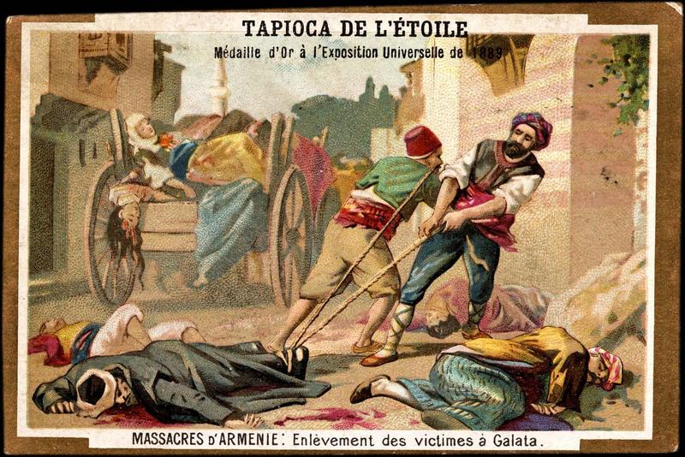
Резня армян в Османской империи 1894-1896 гг.
Изначально армянские политические силы не рассчитывали на независимость, их требования сводились к обеспечению безопасности, проведению политических и социальных реформ. Партия Дашнакцутюн в 1907 году на втором конгрессе турецких либералов поддержала националистическую партию младотурок, рассчитывая на проведение конституционных реформ после их прихода к власти. Однако те продолжили старую национальную политику в отношении немусульманского населения.
С началом Первой мировой войны у армян всего мира появилась надежда на разрешение армянского вопроса. Это было в первую очередь связано с тем, что Османская империя и Россия состояли в противоборствующих военных блоках – Центральные державы и Антанта. Армянская буржуазия вместе с националистическими партиями поддержала военную кампанию царизма. Почти все социальные слои армян были заражены идеей войны, которая должна была решить армянский вопрос путём освобождения от национального угнетения и последующей консолидации западных и восточных армян в составе Российской Империи. Армянские буржуазные политические и религиозные деятели наивно полагали, что великие державы решат все проблемы, что им есть дело до интересов армянского народа. Их нежелание разобраться в ситуации и недальновидность привели в итоге к плачевным последствиям для армян турецкой Армении.
Война носила империалистический характер, она только усугубила положение армян. Мало кто из них видел и понимал суть происходящего. Мало кто понимал характер войны; в этой мясорубке в первую очередь гибли представители беднейших слоев населения – рабочие и крестьяне. Каждая из сторон в войне преследовала свои экономические интересы.
Самое интересное, что свои экономические интересы имелись не только у капиталистов крупных держав: армянская буржуазия тоже пыталась продвигать свои экономические интересы. Её планы в первую очередь были связаны с экономической экспансией русского капитала. Делались предложения об основании в западной Армении аграрного банка и торгового банка с капиталом в пять миллионов. Начавшийся 4 мая 1914 г. в Тифлисе Национальный съезд также принял решение о создании «армянского банка» с капиталом в три миллиона рублей, который должен был «преимущественно служить нуждам турецкой Армении»[1]. В обсуждении этого вопроса приняли активное участие крупные армянские капиталисты П. Гукасов, С. Будагов, М. Аджемов, Г. Тигранов и другие[2]. Известный нефтепромышленник и владелец «Тифлисского торгового банка» Манташев предлагал царскому правительству основать на свои средства специальный банк в Малой Азии, сфера деятельности которого должна была охватить всю западную Армению. Для этого капиталист Манташев требовал у царского правительства гарантий на случай каких-либо событий в западной Армении, а также ставил вопрос о том, чтобы этот банк был единственным в армянских вилайетах[3].
О классовой составляющей будущей войны предупреждали многие армянские большевики. Вот что говорил по данному поводу С. Шаумян:

«В случае завоевания турецкой Армении перед ней открылось бы новое поле для безмерной эксплуатации, если же это завоевание не удалось, все же она своей политикой приобрела бы симпатии русского правительства и могла бы надеяться на его покровительство, на Кавказе»[4].
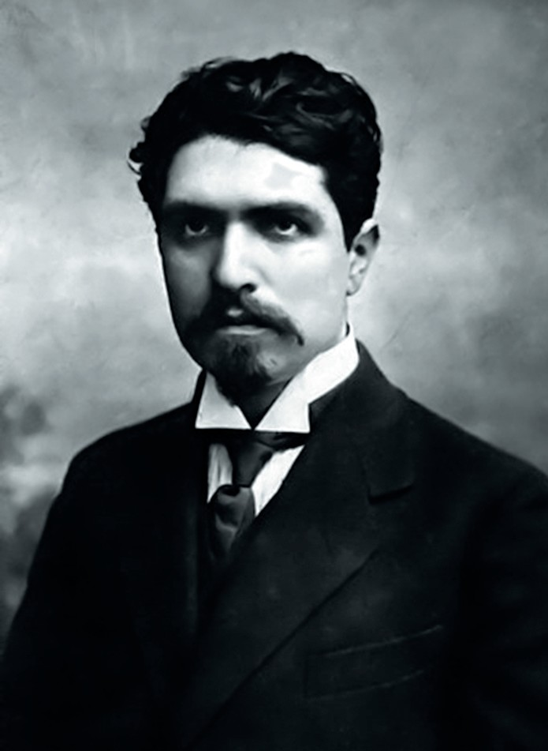
Шаумян Степан Георгиевич (1878–1918), большевик, чрезвычайный комиссар СНК РСФСР по делам Кавказа, с апреля 1918 года — председатель Бакинского Совета Народных Комиссаров и комиссар по внешним делам.
В современной армянской историографии и в массовом сознании большинства граждан распространен миф о том, что присоединение западной Армении к России решило бы армянский вопрос. Возможно, если бы в дальнейшем на территории Западной Армении создали армянскую автономию. Но были ли такие планы? Быть может, руководство страны обсуждало такой вариант, но нет никаких документальных свидетельств, подтверждающих принятие соответствующего решения. Ещё во время войны на занятых территориях западной Армении было образовано Военное генерал-губернаторство областей Турции, но не западной Армении, и это свидетельствует о том, что царское правительство не думало о создании армянской автономии ни в каком виде. После окончания войны генерал-губернаторство скорее всего было бы превращено в обычную губернию России. Ещё один немаловажный момент: уже в феврале 1915 года был разработан проект о заселении на завоёванных землях русских переселенцев[2].
Если к созданию автономии относились скептически, то что говорить об армянских добровольческих дружинах. С конца 1915 года командующий Кавказским фронтом генерал Юденич открыто выступал против добровольческих дружин[3]. Николаю II тоже не нравилась идея создания дружин: правящие круги России понимали, что в основном они состоят из представителей националистических партий. Перед войной шло заигрывание с армянской общественностью со стороны царских кругов, а после начала войны, как и следовало ожидать, у их риторики резко сменился тон.
Показательна позиция рупора царской политики, редактора газеты «Кавказское слово» Семенова, который заявлял:

«Автономия турецкой Армении мертва, но национальные круги армянского общества продолжают возиться с нею, не имея достаточной решимости и силы, чтобы предать ее земле и поставить на ней крест»[4].
2 января 1917 года от имени министра иностранных дел России Покровского русский дипломат Нератов заявлял Пападжанову, что Россия будет стремиться аннексировать как можно большую территорию, на которой армяне будут жить в тех условиях, которые существуют в российской Армении[5]. Наместник Кавказа Николай Николаевич Младший писал о том, что в Российской Империи «армянский вопрос никогда не существовал, что он имелся, только в турецкой Армении, с занятием которой этот вопрос отпадает и здесь»[6]. После Февральской революции Временное правительство не предприняло никаких действий по разрешению армянского вопроса, за 8 месяцев не была внесена ясность о статусе западной Армении. Это правительство сохранило на местах старый высший командный состав, который как ранее проявлял неприязнь к армянам.
Многие скажут: вхождение в состав России позволило физически сохранить нацию, пускай хотя бы в качестве губерний и уездов. Возможно, но империалистическая война не смогла решить наши проблемы, она только усугубила положение армян; правы были те, кто не возлагал на неё никаких надежд и прямо указывал, для чьих классовых интересов начата война. Могла ли победить Россия в этой войне? Тот факт, что царизм вступил в войну, не разрешив важнейшие социальные проблемы и противоречия, что война только их усилила, а также обнажила социальные язвы, породив революции, — свидетельство того, что он вступил в войну с заведомо проигрышным результатом. Точно так же русско-японская война 1905 года привела к проигрышу и революции 1905 года. Ещё надо учитывать, что Восточный фронт и тем более Южный фронт в контексте Первой мировой войны имел второстепенное значение. Главным театром военных действий был Западный фронт. Русские войска побеждали турецкие войска, а на восточном фронте, где им противостоял более сильный противник — Германия — дела обстояли хуже. Нельзя судить о характере всей войны и о возможных итогах лишь по победам в отдельных битвах и сражениях. Как мы видим, разрешить армянский вопрос не могли ни западная дипломатия, ни империалистическая война.
Ситуация изменилась после Великой Октябрьской социалистической революции. Партия большевиков была против ведения империалистических войн, она выступала с новыми принципами внешней политики. Опубликованная 3 ноября 1917 года «Декларация прав народов России» провозглашала равноправие и суверенность народов России, их право на свободное самоопределение. Одним из первых решений Советского правительства являлся декрет «О турецкой Армении» (11 января 1918 г. (29 декабря 1917 г по старому стилю)), значение которого, как выше было сказано, игнорируется в современной Армении.
Текст декрета:

Совет Народных Комиссаров объявляет армянскому народу, что Рабочее и Крестьянское правительство России поддерживает право армян оккупированной Россией «Турецкой Армении» на свободное самоопределение вплоть до полной независимости.
Совет Народных Комиссаров считает, что осуществление этого права возможно лишь при условии ряда предварительных гарантий, абсолютно необходимых для свободного референдума армянского народа. Такими гарантиями Совет Народных Комиссаров считает:
1) Вывод войск из пределов «Турецкой Армении» и немедленное образование армянской народной милиции в целях обеспечения личной и имущественной безопасности жителей «Турецкой Армении».
2) Беспрепятственное возвращение беженцев-армян, а также эмигрантов-армян, рассеянных в различных странах, в пределы «Турецкой Армении».
3) Беспрепятственное возвращение в пределы «Турецкой Армении» насильственно выселенных во время войны турецкими властями в глубь Турции армян, на чем Совет Народных Комиссаров будет настаивать при мирных переговорах с турецкими властями.
4) Образование Временного народного правления «Турецкой Армении» в виде Совета депутатов армянского народа, избранного на демократических началах.
Чрезвычайному временному комиссару по делам Кавказа Степану Шаумяну поручается оказать населению «Турецкой Армении» всяческое содействие в деле осуществления пунктов 2-го и 4-го, а также приступить к созданию смешанной комиссии для установления срока и способа вывода войск из пределов «Турецкой Армении» (пункт 1).
Примечание. Географические границы «Турецкой Армении» определяются демократически избранными представителями армянского народа по соглашению с демократически избранными представителями смежных спорных (мусульманских и иных) округов совместно с чрезвычайным временным комиссаром по делам Кавказа.
Председатель Совета Народных Комиссаров В. Ульянов (Ленин).
Народный комиссар по делам национальностей И. Джугашвили (Сталин).
Управляющий делами Правительства Бонч-Бруевич.
Секретарь Совета Н. Горбунов.
Декрет является первым документом, который закреплял право армян западной Армении на свободное самоопределение вплоть до полной независимости. В первом пункте декрета прямо указано об образовании армянской народной милиции, в четвертом пункте об образовании Советов. То есть речь шла о советизации западной Армении. С приходом к власти Советов у армянского народа появился шанс решить «армянский вопрос», причем не руками империалистических держав и крупного капитала, а собственными усилиями самих армянских трудящихся. Советское правительство не хотело выставлять себя как продолжателя империалистической политики царизма; смысл был в том, чтобы предоставить возможность армянам самим решить свою судьбу, без русских штыков.
В газете «Правда» № 227 была опубликована статья Наркома по делам национальностей И. Сталина с разъяснениями по поводу декрета. Из текста понятно, что Советское правительство не приемлет насильственного удержания данных территорий Турцией. Для реализации положений декрета Советским правительством было предпринято комплекс организационных, финансовых и гуманитарных мер.
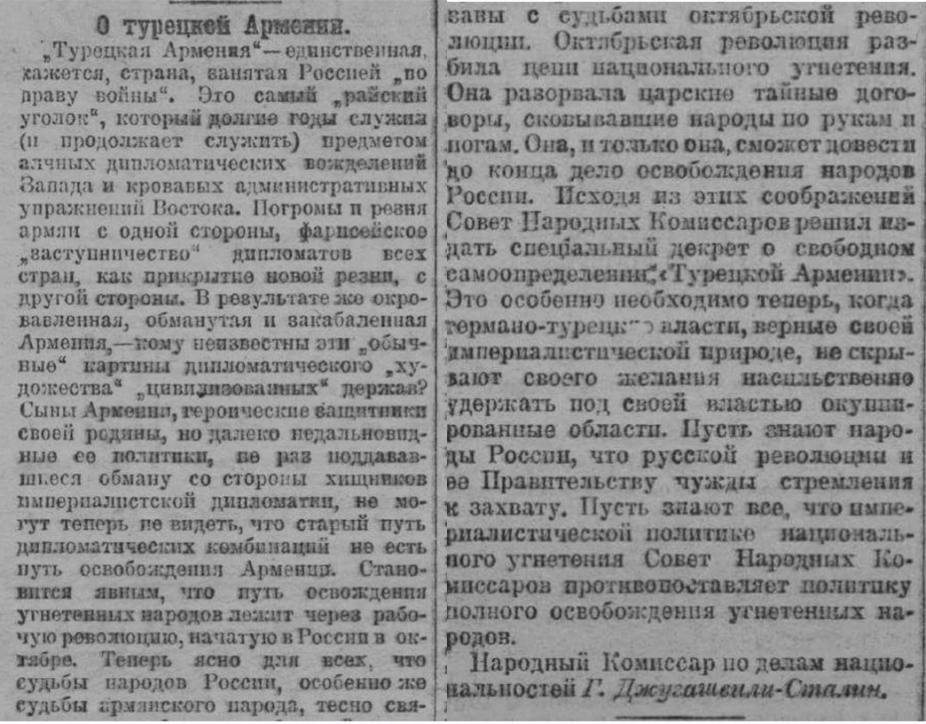
Статья Наркома И. Сталина с разъяснениями по поводу декрета.
Многие буржуазные историки утверждают, что декрет Советского правительства носил декларативный характер; рассказывая о революционных событиях 1917-1920 гг., данные историки после незначительного упоминания о декрете сразу переходят к освещению событий 1920 года, умалчивая о причинах невозможности реализации декрета, о роли в данных событиях Закавказского комиссариата и партии Дашнакцутюн. Но декларирование своей позиции необязательно выражать в форме целого декрета, тем более выделять денежные средства, писать разъяснения в газете и пытаться его реализовать. У Советской власти в первые месяцы других проблем хватало. Советы выносили постановления в виде декрета только по особо важным вопросам (вопросы мира, земли, сословий, национализации, рабочего времени и т.д.). Все декреты имели силу закона. Поэтому давайте более подробно рассмотрим: носил ли декрет декларативный характер, какие практические шаги были предприняты для реализации и какие факторы помещали реализации?
Для реализации положений декрета Советским правительством был предпринят комплекс организационных, финансовых и гуманитарных мер. В Москве был создан Комиссариат по армянским делам, в который вошли: Варлам Аванесов, Ваан Терьян, Саркис Лукашин, Погос Макинцян, позднее Арт. Каринян, Ашот Иоаннисян, Айк Овсепян и другие. Этот Комиссариат представлял в Совнарком доклады, предложения, проекты по вопросам, относящимся к Армении. Для организации немедленной помощи армянским беженцам из западной Армении 30 представителей Комиссариата были посланы из Петрограда и Москвы в области, где образовалось большое скопление беженцев. В январе 1918 года правительство Советской России обсудило «Заявление Комиссариата по армянским делам об оказании немедленной помощи армянским беженцам» и решило выделить на эти цели 6 194 784 рубля в качестве безвозмездного пособия. Одновременно оно разослало инструкцию всем ревкомам и другим местным советским органам об оказании помощи армянским организациям: сформировать армянские добровольческие отряды, вооружить их и обеспечить беспрепятственную переброску в Армению[10]. Начал издаваться журнал Комиссариата по национальным делам «Коммунист». На армянский язык переводилось большое количество марксистской литературы. Для работы в западной Армении и среди беженцев-армян России была создана Коммунистическая партия Армении, которая вела огромную работу по распространению коммунистических идей. Компартия в Тифлисе издавала свою газету «Кармир дрошак» («Красное знамя»). Для непосредственной реализации декрета Советское правительство назначило С.Г. Шаумяна чрезвычайным комиссаром по делам Кавказа.
Почему же не получилось реализовать этот декрет? На это повлияло множество факторов. Самая основная причина состоит в том, что Советскому правительству не получилось сразу установить свою власть в Закавказье. Здесь политическая власть была в руках буржуазных партий. 28 ноября 1917 года с участием грузинских меньшевиков, эсеров, армянской Дашнакцутюн и татарских (азербайджанских) мусаватистов было создано коалиционное правительство, которое сменило Особый Закавказский Комитет. После в январе был созван законодательный орган Закавказья — Закавказский сейм. С первых дней Закавказский комиссариат занял откровенно враждебную позицию по отношению к Советской России, поддержал абсолютно все антибольшевистские силы Северного Кавказа.
Обычно современные историки оправдывают это тем, что в конце 1917 года и начале 1918 года не ясна была судьба Советской власти в России, сможет ли она продержаться. Однако такая интерпретация смахивает на попытку оправдать действия комиссариата, и, в частности, позицию Дашнакцутюн. В чем ошибочность такого суждения? Во-первых, после Октябрьского вооруженного восстания в Петрограде и провозглашения Советской власти, по все территории страны прокатилась волна советизации — триумфальное шествие Советской власти. Закавказье ещё не отделилось от России, оно обязано было подчиниться новой власти. Как мы знаем, партия Дашнакцутюн до конца была против отделения, осознавая возможность наступления негативных последствий для себя. Но пойти на признание Советской власти дашнаки не могли. Во-вторых, Белую армию ещё не начали формировать, до гражданской войны ещё далеко. В такой непонятной ситуации, как говорят историки, которые их оправдывают, почему-то власти Закавказья поддерживают именно антибольшевистские силы России.
На первый взгляд, позиция дашнаков не понятна, ведь они себя позиционируют патриотической партией. Если верить их демагогии, то они — борцы за национальные интересы. После принятия декрета «О турецкой Армении» они одни из первых должны были признать Советы и сделать все, чтобы им помочь в деле реализации декрета. Дашнаки сделали все с точностью до наоборот, разве только хватило ума не призывать отделиться от России. Например, один из дашнакских деятелей Амо Оганджанян призывал всеми силами «сопротивляться крепнущему большевистскому движению». Их позиция и позиция других партий Закавказья вполне понятна, она объясняется стремлением защитить свои классовые интересы, но об этом позже.
Буржуазные партии не только не признали назначенного советским правительством Чрезвычайного комиссара по делам Кавказа С. Г. Шаумяна, развернули борьбу против него, но и препятствовали его действиям по осуществлению декрета «О турецкой Армении». В феврале 1918 года в Тифлисе местные большевики организовали митинг протеста, который был расстрелян по приказу Закавказского комиссариата. Это стало началом волны репрессий против большевиков. Буржуазные партии прилагали все усилия для того, чтобы придать революционному движению национальную окраску, расстреливали мирные митинги рабочих, направляли пушки против восставших крестьян.
Следует отметить, что осуществление декрета «О турецкой Армении» во многом зависело от организации армянских национальных сил, их административных навыков, от того, насколько оперативно будут мобилизованы возможности для наведения порядка, создания милиции, пресечения массового дезертирства, использования частей русской армии. Но осуществить данный план практически было невозможно, так как армянские национальные силы контролировались дашнаками, а местные большевики подверглись репрессиям. Возвращающиеся части русской армии разоружались. С одной стороны, буржуазные партии таким способом пытались формировать собственные национальные силы, чем распыляли общие силы и способствовали еще большему разобщению, а с другой стороны — нейтрализовали большевистское влияние, так как считалось, что армия — это большевистская опасность, рассадник революционных идей. Политические деятели Комиссариата и Сейма обезоруживали возвращавшихся с фронта домой русских солдат, сеяли вражду между ними и созданными в Закавказье национальными воинскими частями.
10 января 1918 г. один из приказов исполняющего обязанности главнокомандующего вооруженными силами Советской России А. Мясникяна достиг Тифлиса, Армянского национального совета. В своей телеграмме А. Мясникян требовал уважать права солдат, положить конец дезертирству, взять на учет и хранить оружие, предотвратить самовольную демобилизацию, усилить надзор над медицинскими комиссиями, карать расхитителей военного имущества и т. д. Таким образом, основным вопросом признавалось спасение армии, обеспечение обороноспособности края от надвигающегося вторжения турецких войск. Однако этот важный документ удостоился лишь пренебрежительного отношения национальных вожаков, поставивших на нем резолюцию: «послано не по адресу»[11].
Закавказский Комиссариат, а затем и сейм своей антисоветской политикой, углублением национальных противоречий расчленили силы трудящихся, оказались не в состоянии остановить наступление турок, организовать оборону края. Медлительность, нерешительность и откровенный саботаж со стороны лидеров Закавказского комиссариата привёл к тому, что турецкая армия, воспользовавшись перемирием, набралась сил и двинулась на Закавказье. Уже к 12 марта 1918 года турки фактически вернули контроль над всей западной Арменией. Политические игры, медлительность и антисоветская позиция комиссариата привели к потере западной Армении и угрозе вторжения турецких войск в Закавказье. Даже в таких условиях, лидеры буржуазных партий продолжили свою старую политику: они отказались признавать вынужденно заключенный в Брест-Литовске мир, продолжили торг и заигрывания с турками. В дальнейшем на конференции в Батуми пришлось принять более тяжелые условия, чем предусматривал Брест-Литовский договор. 4 июня 1918 года, заключив Договор о мире и дружбе с османским правительством, Армения уменьшилась до 12 тыс. км².
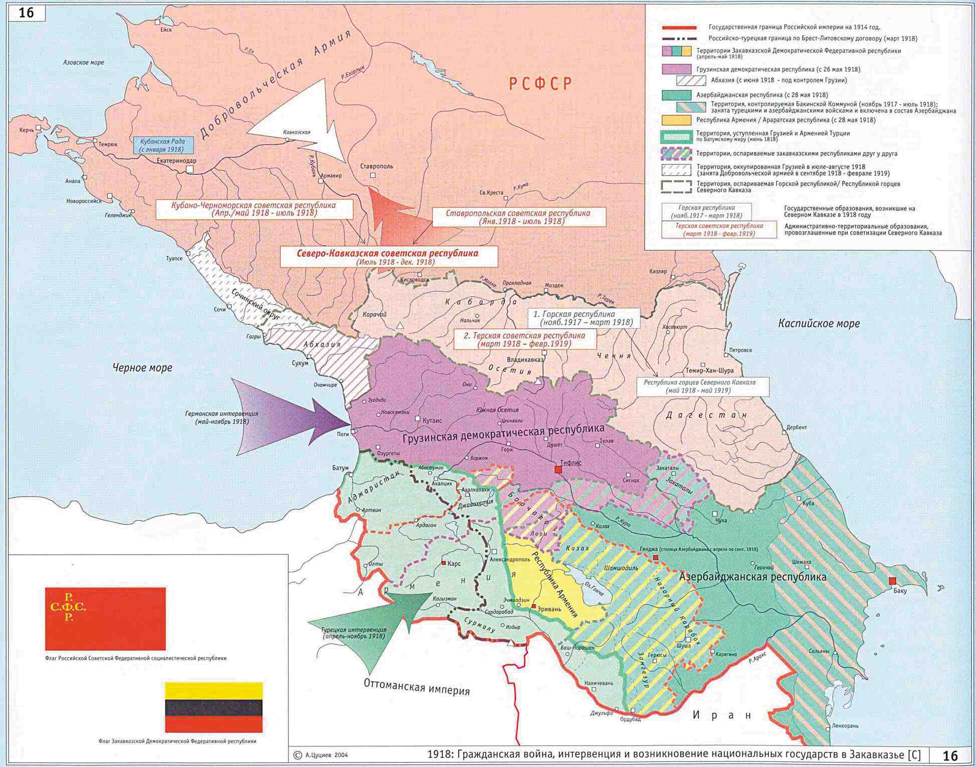
Желтым цветом отмечена территория Республики Армения по Батумскому договору.
Всего этого можно было избежать, если в регионе установилась бы Советская власть. Большевики предполагали создать на местах армянские красные полки, для чего необходимы были административные ресурсы местных властей и их содействие.
Газета «Кармир дрошак» писала:

«Власть Советов, опубликовавшая декрет о самоопределении Армении, предприняла соответствующие шаги, перешла от слов к делу, прекрасно сознавая, что заключенный в Брест-Литовске мир является формальным, совершенным под воздействием давления и насилия, что вопрос самоопределения, прежде всего относится к народу Армении —для осуществления его революционным путем. Именно с этой целью власть Советов во всех местностях России протягивает руку помощи находящимся там армянским трудящимся, создавая все условия, чтобы они как можно раньше направились на разваливающийся фронт»[12].
Хорошо охарактеризовал сложившуюся ситуацию один из участников событий, член Народной партии Г. Мелик-Каракозов:

«Перед лицом грозной опасности и в этих юридических хитросплетениях, надо признаться, Закавказский Сейм (впервые созванный 11 февраля 1918 года) и Национальные советы являли собой жалкую картину. Путаясь и спотыкаясь на каждом шагу, дрожа перед надвигающейся опасностью… Закавказское правительство не сумело организовать защиту края, несмотря на значительные военные припасы, оставленные здесь русской армией, и, как выяснилось позже, незначительность турецких военных сил»[13].
Действительно, советское правительство обсуждало вопрос о вооружении и сведении в особые отряды западных армян, рассеянных в разных частях России. В циркуляре, направленном 3 марта 1918 года ревкомам и советским организациям, советское правительство требовало создать условия для организации таких отрядов, поскольку они «призваны защищать свою родину от германо-турецких насильников».
Ваан Терян писал, что «…только красные полки власти рабочих и крестьянских советов России могут принести свободу окрашенной кровью стране»[14].
Возвращаемся к главному вопросу: почему Закавказский комиссариат и Дашнакцутюн не признали Советскую власть? На самом деле всё просто и банально. Закавказское правительство преимущественно формировалось из буржуазных партий, которые финансировались и поддерживались национальной буржуазией. Создаются такие партии для продвижения и защиты интересов национального капитала. Комиссариат был образован в конце ноября 1917 года, сейм созван 11 февраля 1918 года (26 мая 1918 года объявлено о самороспуске). За данное время не было ни одной попытки решить насущные социальные проблемы. Неразрешенность земельного вопроса позднее привела к вооруженным выступлениям крестьян в некоторых губерниях. Буржуазные партии намеренно откладывали принятие каких-либо решений, не хотели брать ответственность и тем более ущемлять в правах местную буржуазию. Советское правительство за первые месяцы после прихода к власти издало ряд декретов: Декрет о земле; Декрет о восьмичасовом рабочем дне; в 1918 году Декрет о национализации. Декреты Советского правительства лишали буржуазию частной собственности на землю, средства производства и улучшали условия труда для рабочих. На такие «жертвы» буржуазия добровольно пойти не могла, соответственно, партии, отстаивающие её интересы, сделали все, чтобы не допустить установление Советской власти в Закавказье. Дашнакцутюн, выбирая между интересами всех армян и интересами небольшой прослойки в виде армянской буржуазии, выбрала второе. Самое интересное, что нашлись здравые силы, которые несмотря ни на что Советскую власть признали и поддержали. Одним из таких людей был народный герой Андраник Озанян. Он изначально выступал против отделения от Советской России. Андраник своим приказом № 1 от 14 июля 1918 года объявил Нахичеванский уезд неотъемлемой частью Российской республики согласно согласно Брест-Литовскому мирному договору[15].
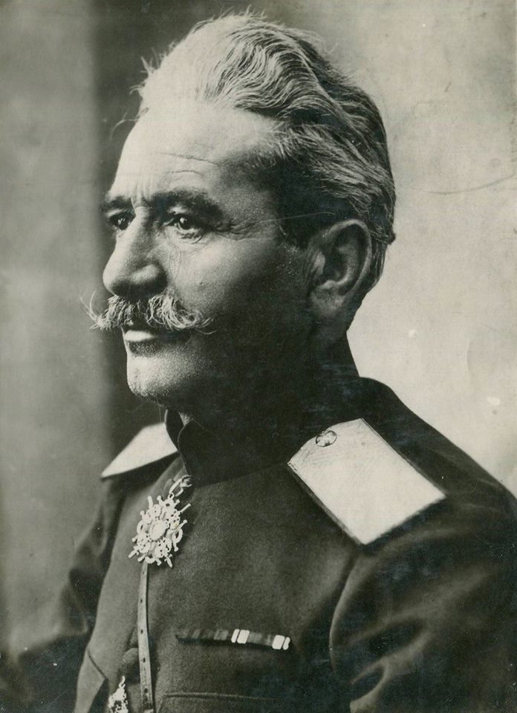
Андраник Озанян
В тот же день он направил радиотелеграмму в Баку С.Шаумяну, в котором сообщил ему о своём решении[16]. Также из статьи Андраника «Большевизм и Армения» можно понять его отношение к большевикам и в частности к декрету:

«У большевизма нет захватнических вожделений, и прибывающие к нам из России и других районов добровольцы свидетельствуют, что большевики всюду, где только они находились у власти, помогали им и облегчали их проезд.
Мы ещё помним, как кадеты пытались петь отходную нашей стране.
Значение декрета большевиков повысится лишь в том случае, если большевизм фактически будет господствовать также в Закавказье, потому что наша родина непосредственно связана не с Россией, а с Закавказьем. Красная нить лозунга, провозглашённого Советом Народных Комиссаров о независимости малых народов, обрывается на границах Закавказья.
Во всяком случае, большевистский декрет. представляет величайшее выражение справедливости и политической честности. Он не носит, подобно договорам европейской дипломатии, эластичный характер, и не будем забывать, что впервые именно правительство народных комиссаров вывело на чистую воду тёмные дипломатические махинации (западных держав), которыми они хотели опутать нашу несчастную родину».
Как мы видим, Озанян руководствовался интересами большинства армян, ему ничего не помешало увидеть в Советской власти ключ к решению «армянского вопроса».
Дашнаки прекрасно понимали, что установление Советской власти в Армении означает потерю политической и экономической власти буржуазии, и самой партии Дашнакцутюн. Поэтому дашнаки так прохладно и даже враждебно восприняли и декрет «О турецкой Армении», и инициативы большевиков по его реализации. Поэтому они легко шли на контакты с младотурецким правительством и даже подписали с ним Батумский договор — всё, лишь бы не отмена частной собственности на землю и средства производства. Свои классовые интересы они поставили выше возможности возродить Родину.
Источники:
1. ЦГИА Арм. ССР, ф. 57, оп. 2, д. 685, лл. 53—54, 59.
2. ЦГИА Арм. ССР, ф. 57, оп. 2, д. 685 лл. 58—60.
3. Джон Киракосян, Западная Армения в годы Первой мировой войны.
4. С. Г. Шаумян, Избранные произведения, т. 1, стр. 511.
5. Раздел Азиатской Турции, стр.209.
6. Архив Армянского филиала ИМЛ, ф.4047,оп. 1,д.142, л.5
7. «Мшак», 23. 7. 1916г.,№183.
8. Архив Армянского филиала ИМЛ, ф.4047, оп. 1, д.142,л.77.
9. Раздел Азиатской Турции, стр.211-212.
10. Младотурки перед судом истории, С.128.
11. ЦГИА Арм. ССР, ф. 222, оп. 1, д. 1, лл. 139-141.
12. «Кармир дрошак», № 2, 16. 4. 1918 г., Анурдж, «Кто виноват?».
13. Младотурки перед судом истории, С.129.
14. «Коммунист», № 1, 22. 6. 1918 г., Москва.
15. Грачик Симонян, Из истории «политического оправдания» полководца Андраника, С.25.2016г.,Ереван.
16. Грачик Симонян, Из истории «политического оправдания» полководца Андраника, С.28.2016г.,Ереван.

Оригинальная статья

